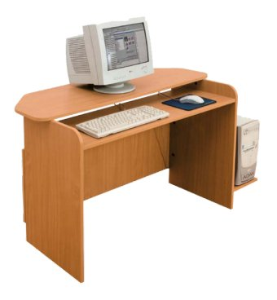
Załącznik nr 1

- Przykładowy wzór stołu dla uczniów do pracowni komputerowej

- Układ ustawienia stołów w pracowni komputerowo - językowej

